ADI SOYADI:  SINIFI NO: | 2025-2026 EĞİTİM ÖĞRETİM YILI  BAYRAMYAZI ORTAOKULU  5.SINIF SOSYAL BİLGİLER DERSİ  1. DÖNEM 2. YAZILI SINAVI (5.SENARYO) | PUAN

PUAN | 1.SORU | 2.SORU | 3.SORU | 4.SORU | 5.SORU | 6.SORU | 7.SORU
PUAN | 15 | 15 | 15 | 15 | 15 | 15 | 10

SORU 1. Toplumuzdaki yardımlaşma ve dayanışma uygulamalarına 3 örnek veriniz.
(5+5+5=15 puan)
CEVAP:

SORU 2. Doğal çevre" ve "beşeri çevre" kavramlarını tanımlayıp birer örnek veriniz.
(8+7=15 puan)
CEVAP:
Doğal Çevre:
Beşeri Çevre:

SORU 3. Herhangi bir yerleşim yerinde yeni bir fabrika açılması orada doğal ve beşeri olarak nasıl bir değişime yol açabilir? Düşüncelerinizi yazınız. (8+7= 15 puan)
CEVAP:

SORU 4. Tabloda verilen bilgiden ve görselden yararlanarak aşağıdaki sorulara cevap veriniz.
Dağlık ve engebeli yamaçlarda tutunamayan kar kütlelerinin aşağı doğru hareket etmesi sonucu meydana gelir.  Kar tabakasının alttaki eski kar tabakasıyla iyi kaynaşmaması, şiddetli ses veya rüzgâr, bu afete sebep olabilir. | 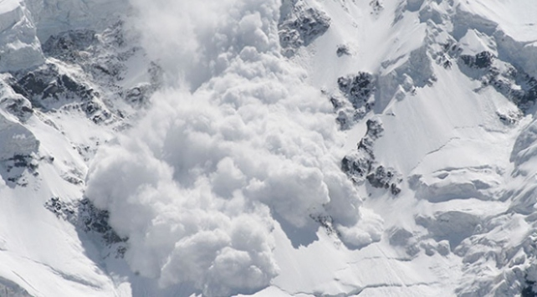
a. Hakkında bilgi verilen afet hangisidir? b. Ülkemizde en çok nerelerde görülür? (7+8=15 puan)
CEVAP:

SORU 5. Deprem anında bireysel olarak alınabilecek üç güvenlik tedbirini yazınız. (15 puan)
CEVAP:

SORU 6. Aşağıda özellikleri verilen komşu ülkelerimiz hangileridir? Yazınız. (5+5+5+=15 puan)
I | II | III
- Ülkemizin batısında yer alır.  - Başkenti Atina’dır.  - Para birimi Euro (€)’dur.  - Ülkemize İpsala ve Pazarkule sınır kapıları ile bağlanmaktadır. | - Ülkemizin kuzeydoğusunda yer alır.  - Başkenti Tiflis’tir.  - Para birimi Lari’dir.  - Ülkemize Sarp ve Türkgözü sınır kapıları ile bağlanmaktadır. | - Ülkemizin güneyinde yer alır.  - Başkenti Şam’dır.  - Para birimi Lira’dır.  - Ülkemize Cilvegözü ve Akçakale sınır kapıları bağlanmaktadır.
...... | ..... | ......

SORU 7. Aşağıda verilen görsellerin hangi niteliği (doğal varlık, tarihi mekan, tarihi nesne, tarihi eser) taşıdığını yazınız. (5+5=10 puan)
a. | b.
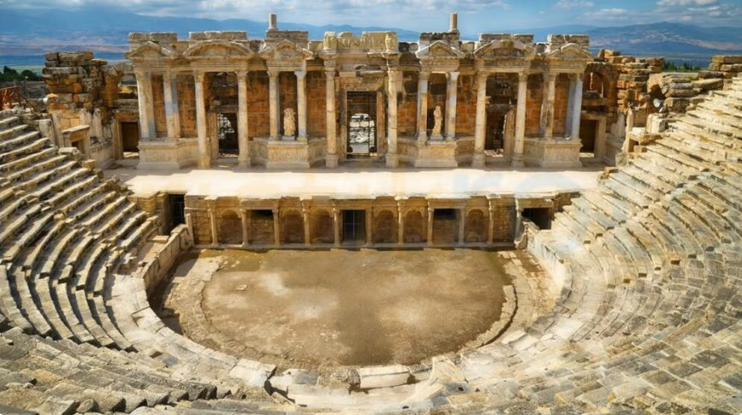  Afes Antik Kenti | 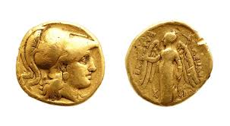  Lidyalılardan kalma madeni para

CEVAP:

Zeki DOĞAN – Sosyal Bilgiler Öğretmeni – www.sosyalciniz.net
BAŞARILAR....

5. SINIF SOSYAL BİLGİLER DERSİ
1. DÖNEM 2. ORTAK YAZILI KONU SORU DAĞILIM TABLOSU
SENARYO 5
Öğrenme  Alanı | Konu (İçerik  Çerçevesi) | Öğrenme Çıktıları | Soru Sayısı
BİRLİKTE YAŞAMAK | Yardımlaşma ve  Dayanışma  Faaliyetlerinin  Toplumsal Birliğe  Etkisi | SB.5.1.3. Toplumsal birliği sürdürmeye yönelik yardımlaşma ve dayanışma faaliyetlerine katkı sağlayabilme | 1
EVİMİZ DÜNYA | Yaşadığı İlde Doğal ve Beşerî Çevredeki  Değişim | SB.5.2.2. Yaşadığı ilde doğal ve beşerî çevredeki değişimi neden ve sonuçlarıyla yorumlayabilme | 2
EVİMİZ DÜNYA | Yaşadığı İlde Meydana  Gelebilecek Afetlerin  Etkileri | SB.5.2.3. Yaşadığı ilde meydana gelebilecek afetlerin etkilerini azaltmaya yönelik farkındalık etkinlikleri düzenleyebilme | 2
EVİMİZ DÜNYA | Ülkemize Komşu  Devletler | SB.5.2.4. Ülkemize komşu devletler hakkında bilgi toplayabilme | 1
ORTAK MİRASIMIZ | Ortak Miras Ögeler | SB.5.3.1. Yaşadığı ildeki ortak miras ögelerine ilişkin oluşturduğu ürünü paylaşabilme | 1

